**森林火险气象等级预报**

2025年06月04日

**湖南省气象台 签发：陈静静**

一、未来三天天气预报

**4日晚到6日白天，受副高控制，全省大部分地区以晴天间多云为主，湘西、湘南局地有阵雨，气温将上升至35℃左右；6日晚至7日白天副高南退，湘北受副高边缘和切变线影响，降雨逐步发展，湘北局地有暴雨。具体预报如下：**

**4日晚上至5日白天**，晴天间多云；南风2～3级；最高气温32～34℃，最低气温19～22℃。

**5日晚上至6日白天**，晴天间多云，湘西州、张家界西部、永州南部、郴州南部局地有阵雨；南风2～3级；最高气温34～36℃，最低气温21～25℃。

**6日晚上至7日白天**，湘中以北多云转小到中等阵雨或雷阵雨，其中湘西州北部、张家界西部、常德、益阳北部、岳阳西部部分地区大雨，常德东北部、益阳北部、岳阳西部局地暴雨，其他地区多云；湘北南风转北风2～3级，其他地区南风2～3级；最高气温湘中、湘南34～36℃，其他地区28～32℃，最低气温24～27℃。

二、未来三天森林火险气象等级预报

**05日**，全省大部分地区森林火险气象等级较低。（图1)

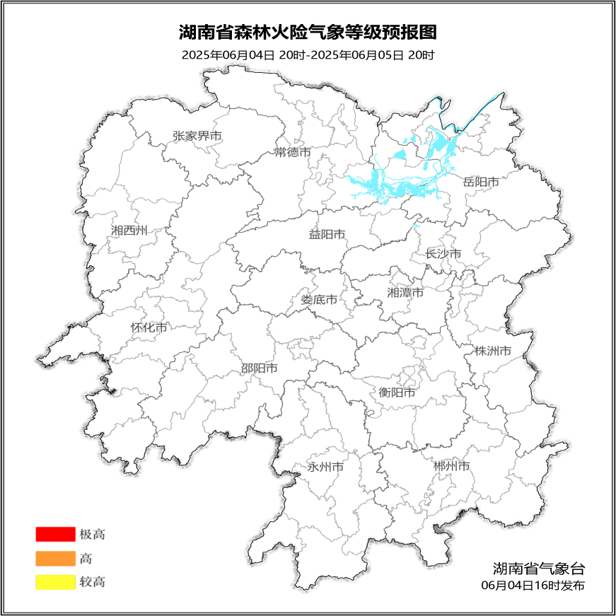

**图1 湖南森林火险气象等级预报（06月05日）**

**06日**，全省大部分地区森林火险气象等级较低。（图2)

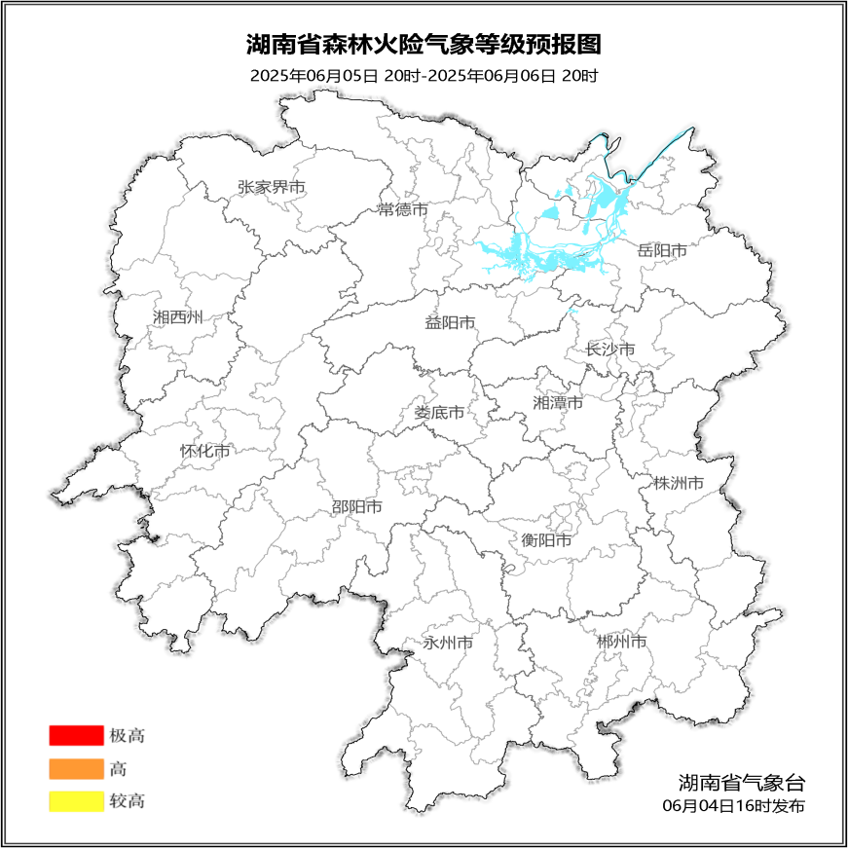

**图2 湖南森林火险气象等级预报（06月06日）**

**07日**，全省大部分地区森林火险气象等级较低。（图3)

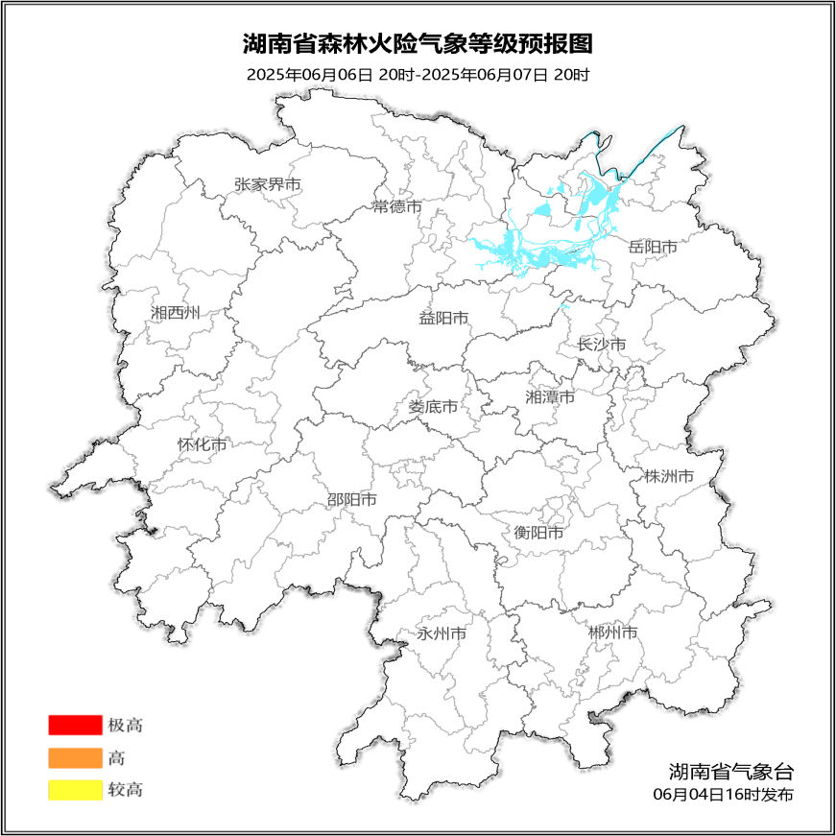

**图3 湖南森林火险气象等级预报（06月07日）**

三、关注与建议

未来三天，全省大部分地区森林火险气象等级较低。

湖南省气象台